Inventário das Peças de Cerâmica Produzidas em Viana do Alentejo

Nº. de Inventário: Ah1
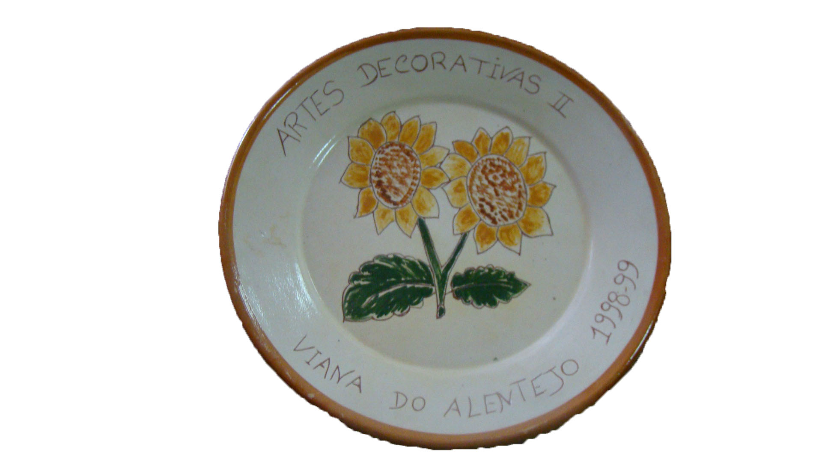
Propriedade: Câmara Municipal de Viana do Alentejo

Oficina/oleiro: Rafaela (curso de Artes Decorativas II)

Data: 1998/1999

Proveniência: Curso de Artes Decorativas II

Estado de Conservação:

Bom X Razoável Mau

Designação atribuída pelos oleiros: Prato

Tipo de peça:

Decorativa X Utilitária Outra

Função da peça:

Utilização Original - decorativa

Utilização Atual - decorativa

Dimensões:

Largura: Altura: Diâmetro: 24 cm

Decoração da peça:

Motivos decorativos

Sim Não X

Pintura

Sim X Não

Cores Predominantes: Castanho, amarelo e verde.

Descrição:

Peça de cerâmica com dois girassóis pintados ao centro. Surge a designação, no rebordo do prato, do curso de Artes Decorativas e da vila de Viana do Alentejo.

Observações: ______________________________________________________________________________________________________________________________________________

Preenchido por: Ana Candeias
Data: 3/8/2011

